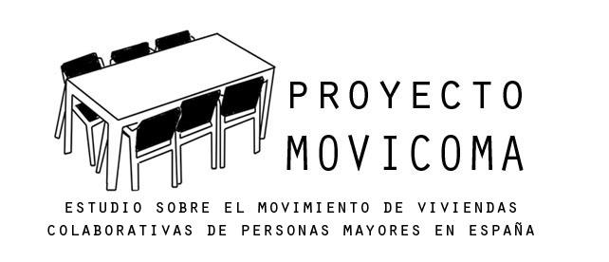

MOVICOMA es un proyecto de investigación beneficiario de las Ayudas a Investigadores y Creadores Culturales de la Fundación BBVA 2015 que está liderado por el Dr. Daniel López Gómez, investigador del grupo CareNet del IN3 y profesor de los Estudios de Psicología y Ciencias de la Educación de la Universitat Oberta de Catalunya.

El propósito de este proyecto es estudiar la emergencia de viviendas colaborativas de personas mayores en España como respuesta innovadora y alternativa antes “la crisis de los cuidados”. En contraste con el persistente asistencialismo que aún vemos en las tecnologías para el envejecimiento activo, dónde las personas mayores se definen por sus carencias y por ser “beneficiarias” de soluciones que otros inventan y proporcionan, el surgimiento de las viviendas colaborativas de personas mayores parecen apuntar a un cambio importante en las formas de innovar y de entender y vivir la vejez. Se trata de una respuesta innovadora generada por las propias personas mayores a una problemática de amplio alcance social que les afecta de manera directa. Rechazan las soluciones que han previsto para ellos y ellas y el modo en el que se les define como “mayores”: no quieren ir a una residencia, tampoco depender de los hijos, ni envejecer en su propia casa en soledad. Estas viviendas representan una alternativa para la vejez no sólo por el modo en el que se llevan a cabo (son las propias personas implicadas las que piensan y ponen en práctica dichos proyectos), sino porque supone explorar, construir y ensayar nuevas formas de envejecer, de cuidar y de participar.

Este proyecto de investigación será el primero en estudiar el movimiento de vivienda colaborativa de personas mayores en el estado español. Los estudios que se han llevado a cabo en países donde la vivienda colaborativa lleva más tiempo asentada han mostrado que combate la soledad y el aislamiento, aumenta la participación y el empoderamiento ciudadano de las personas mayores (Brenton 2012) y que estos aspectos se relacionan positivamente con un envejecimiento más saludable y por consiguiente con un menor consumo de recursos socio-sanitarios (Choi 2004; Choi and Paulsson 2011; Andresen and Runge 2002, Forbes 2002; Fromm and de Jong, 2009; Glass, 2009). Estos estudios están teniendo cierta repercusión, ya que está facilitando que la administración pública se interese y apoye este tipo de iniciativas. Sin embargo, la literatura también muestra que las diferencias entre países y proyectos son notables (ver Labit 2015) y que no se puede generalizar.

Es necesario aportar datos específicos sobre los proyectos que se están desarrollando en España pero por desgracia estos no han recibido a día de hoy la suficiente atención por parte de la comunidad académica y científica en España. Algo que contrasta con la importante cobertura e interés que ha tenido en los medios de comunicación. Este proyecto pretende corregir esto y estudiar el movimiento de viviendas colaborativas de personas mayores en España por primera vez.

Objetivos

Para ello, el proyecto MOVICOMA se ha planteado tres objetivos:
- Construir un mapa que permita visualizar el estado del movimiento de vivienda colaborativa de personas mayores en España. Este mapa busca convertirse en una herramienta que permita la puesta en común de iniciativas diversas e incrementar su visibilidad.
- Identificar los factores que están incidiendo en su emergencia, desarrollo, consolidación y difusión. El análisis de estos factores busca crear las condiciones para la elaboración de estrategias conjuntas por parte de los colectivos implicados y de alianzas con la administración y otros actores en aquellos aspectos considerados críticos.
- Evaluar el impacto psicosocial que tiene en las personas mayores y su entorno. El estudio puede aportar datos básicos para entender el impacto que tienen las viviendas colaborativas en la salud y bienestar de las personas mayores y en la emergencia de nuevas formas de cuidado, de participación y de entender y vivir la vejez.

Fases y métodos

El proceso de investigación tiene una duración estimada de 12 meses y se desarrollará de manera participada con los colectivos y personas implicadas.

Participación

Se solicita la participación de los colectivos que están impulsando el desarrollo de proyectos de vivienda colaborativa de personas mayores en España. Esta participación es totalmente voluntaria y puede ser interrumpida cuando se desee. Esta participación se concreta en:
- Entrevista inicial con el equipo de investigación para conocer el proyecto y elaboración de ficha para elaborar cuestionario
- Cumplimentar un cuestionario de grupo/proyecto
- Informar a los socios/miembros sobre el proyecto y solicitarles su participación voluntaria.
- Distribución de cuestionarios individuales y kits de auto-registros entre los socios/miembros que deseen participar. Los cuestionarios y los kits de auto-registro serán enviados de vuelta por los propios participantes.
- Participación en eventuales reuniones/conversaciones/grupos de discusión para discutir el desarrollo y/o resultados del proyecto.

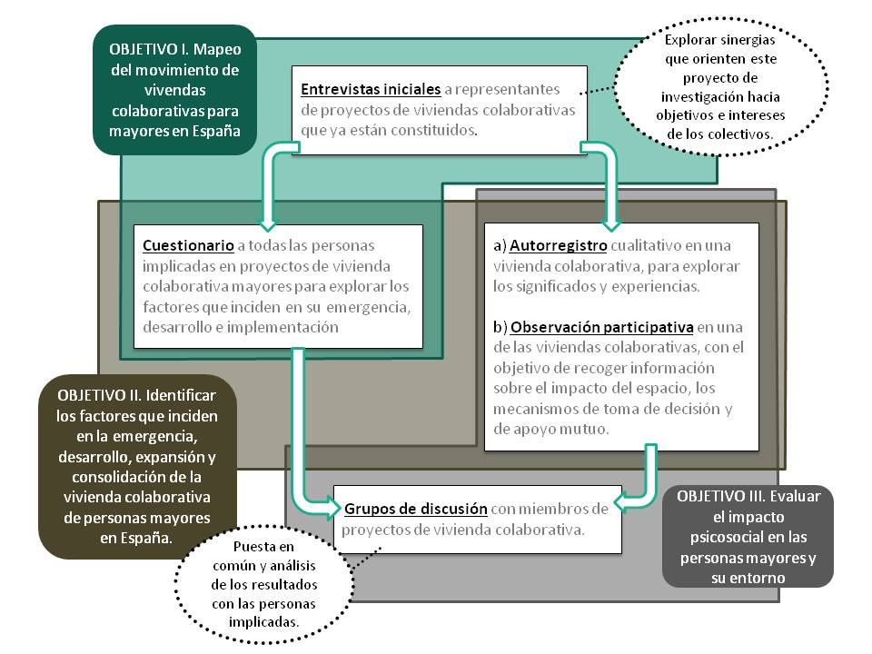

Contacto:
Universitat Oberta de Catalunya
Rambla del Poblenou 156 08018 Barcelona
email: movicoma@uoc.edu
